Fifth LACCEI International Latin American and Caribbean Conference for Engineering and Technology (LACCEI’2007)
“Developing Entrepreneurial Engineers for the Sustainable Growth of Latin America and the Caribbean:
Education, Innovation, Technology and Practice”
29 May – 1 June 2007, Tampico, México.

Enseñanza Teórico – Práctica de Vibraciones Mecánicas Aplicadas: “Medición y Análisis de Vibraciones” y “Rotodinámica de Turbomáquinas”

José L. Gómez
Universidad Simón Bolívar, Caracas, Venezuela, joseluisgomez@usb.ve

Gustavo A. Rodríguez
Universidad Simón Bolívar, Caracas, Venezuela, 04-84097@usb.ve

Jorge E. Torres
Universidad Nacional Experimental del Táchira, San Cristóbal, Venezuela, jtorres@unet.edu.ve

Sergio E. Díaz
Universidad Simón Bolívar, Caracas, Venezuela, sdiaz@usb.ve

Resumen
Las turbomáquinas son de gran importancia en diferentes áreas de la industria pesada. En la Universidad Simón Bolívar se imparten dos cursos denominados "Rotodinámica de turbomáquinas" y "Medición y Análisis de Vibraciones". Dentro de sus programas los estudiantes adquieren conocimientos profundos en las áreas de diseño dinamico de turbomáquinas y el monitoreo por condición de las mismas. El objetivo del presente trabajo ha sido la consolidación de un modelo educativo basado en la filosofía "aprender haciendo", donde el estudiante enfrenta proyectos de envergadura desarrollados a través de experiencias de laboratorio y trabajo en casa. El presente trabajo discute la metodología enseñanza-aprendizaje utilizada, la conformación de los proyectos y cómo éstos contribuyen a afianzar los conocimientos del estudiante. Entre las conclusiones más importantes se encuentra que el estudiante obtiene sólidos conocimientos en el área de estudio, adquiriendo habilidades específicas al utilizar los mismos equipos y metodología que se aplican en situaciones industriales. Además, desarrolla habilidades de investigación, trabajo en equipo y resolución de problemas. La capacitación de profesionales en estas áreas contribuye con el desarrollo científico y permite al sector industrial contar con personal calificado aumentando el desarrollo sustentable en la región al evitar la búsqueda de soluciones fuera de Latinoamérica.
Palabras claves: vibraciones, aprendizaje, rotodinámica.
Abstract
Turbomachines have big relevance in different heavy industries. The Universidad Simón Bolívar teach two courses called “Turbomachinery Rotordynamics” and “Vibration Measurement and Analysis”. Through these two programs the students acquire deep knowledge in turbomachinery rotordynamics design and condition monitoring. The main objective of this work has been the consolidation of an educational model based on the “hands-on learning” philosophy, where the students face significant projects which are developed through laboratory experiences and home works. This paper describes the applied Teaching - Learning methodology, the projects conformation, and their contribution to strengthen the knowledge of the student. Within the results we find that the student obtains solid knowledge in the study area, and they use the same equipments and methodology used on the industry. Besides, they develop research, problem resolution and group work abilities. The formation of engineers in these areas contributes to the technological development and provides the industrial sector with qualified personnel increasing the sustainable development in the region by avoiding the search for solutions outside Latin America.
Keywords: vibrations, learning, rotodynamics.
- Introducción
Los nuevos avances de ingeniería y la demanda industrial han impulsado el diseño y construcción de rotores operados a altas velocidades. Para garantizar la eficiencia e integridad de las máquinas es necesario contar con profesionales capaces de conocer el comportamiento dinámico de las mismas desde las etapas de diseño hasta su operación, por medio de modelos matemáticos, medición y monitoreo de la condición en campo y análisis apropiado de los resultados. Según Short (2002) uno de los mayores retos de la educación de ingeniería hoy en día es proveer al estudiante de herramientas y habilidades requeridas para enfrentar cambios y demandas del ambiente de trabajo.
Basados en el estudio de las necesidades para ingenieros del siglo 21th (Huang, 2004), la república de china asigna una reforma curricular cuyas metas son establecer un modelo de educación activo, donde los estudiantes dejen de ser simples receptores pasivos y se conviertan en participantes activos, usando técnicas que promuevan a resolver problemas y cooperar aprendiendo. Los profesores deben ser asesores y organizadores, mientras la responsabilidad del aprendizaje y efectivo estudio recae en los estudiantes. La idea principal es transformar la experiencia educativa indirecta por una directa, con el propósito de enriquecer el desarrollo del aprendizaje así como aptitudes y valores.
Por otro lado, en muchos cursos de ingeniería los estudiantes tienen dificultad de visualizar los conceptos teóricos presentados. Los problemas de los libros de texto son útiles, pero aún así un estudiante tiene dificultad en visualizar cual es el significado físico de un problema matemático. Si un estudiante está provisto con medios para experimentar y aplicar la teoría al mundo real, esto no sólo puede conducir a mejorar el entendimiento de los conceptos teóricos, sino a darle confianza para enfrentar situaciones complejas (Torres et al., 2006).
El ingeniero mecánico de hoy en día debe tener fuertes habilidades teóricas, computacionales y experimentales. Estas habilidades deben ser cuidadosamente cultivadas en clase a través de un currículo multidisciplinario, resolviendo problemas prácticos que los prepare a futuros retos (Koh, 2004).
En la Universidad Simón Bolívar se han venido desarrollando diferentes programas educativos multidiciplinarios basados en el “aprendizaje a través de Proyectos” (McMaster University, 2001) y la teoría “aprender haciendo”. Entre estos programas podemos nombrar los proyectos de diseño y construcción de: un vehículo tipo Formula SAE (Society of Automotive Engineers), un prototipo BAJA SAE y un vehículo de propulsión humana (HPV) del programa ASME (American Society of Mechanical Engineers). Estos programas educativos manejan en conjunto un promedio de 100 estudiantes al año. Estos proyectos han generado nuevas líneas de investigación, así como una gran variedad de Proyectos de Grado. Estos programas son ampliamente detallados en el artículo (Moreno et al., 2004)
Con base en lo anterior, en el Laboratorio de Dinámica de Máquinas de la Universidad Simón Bolívar se han creado dos cursos de vibraciones mecánicas aplicadas denominados “Rotodinámica de Turbomáquinas” y “Medición y Análisis de Vibraciones”, los cuales tienen como objetivo acortar la distancia entre el salón de clase y el ejercicio de la ingeniería. Dentro del programa de los cursos los estudiantes adquieren conocimientos profundos en las áreas de diseño de turbomáquinas y monitoreo de la condición de las mismas. Luego, basados en la filosofía “aprender haciendo”, se enfrenta a los futuros ingenieros a problemas prácticos, en los que el estudiante no sólo persigue solventar los problemas propuestos en las asignaturas, sino a su vez mejorar las habilidades de trabajo en equipo, incentivar a la investigación y crear confianza en su capacidad de generar soluciones a las necesidades de su entorno.

- Rotodinámica de turbomáquinas
Dentro de la asignatura de rotodinámica de turbomáquinas se analizan diferentes sistemas vibratorios, antes de analizar el modelado de rotores. Los métodos desarrollados en clase sobre los cuales está aplicada la filosofía “aprender haciendo” son: el método de Holzer y el método de parámetros concentrados. Una descripción detallada de estos métodos se puede encontrar en los libros de Fredrich (1992) y Vance (1998). Para esta asignatura se desarrollaron dos actividades prácticas, una para cada método.
En la materia se asigna un proyecto en el que el estudiante debe aplicar los conocimientos adquiridos en clase. Para el estudio de los rotores se emplean varios modelos, el educando debe construir un modelo matemático que describa el comportamiento dinámico de un equipo rotativo y luego validarlo a través de mediciones experimentales.
A continuación se describe el modelaje matemático, la validación experimental y se presentan los resultados obtenidos a partir de uno de los modelos que han sido desarrollados en esta experiencia.
  - Modelaje matemático – Método de Parámetros Concentrados
En el primer paso para la construcción del modelo matemático el alumno debe estudiar como discretizar el equipo rotativo en “nodos” y “campos”. Esta técnica ha sido desarrollada en base a las leyes fundamentales de la mecánica y la teoría de vigas de Euler – Bernoulli. La figura 1 muestra un ejemplo de la discretización realizada. La ecuación matricial que gobierna el sistema se puede escribir de la siguiente manera:
$\bar{\bar{M}}⋅\bar{\overset{¨}{U}}+\left(\bar{\bar{C}}c+\bar{\bar{G}}r\right)⋅\bar{\overset{˙}{U}}+\left(\bar{\bar{K}}r+\bar{\bar{K}}c\right)⋅\bar{U}=\bar{F}\left(t\right)$ (1)
Para resolver esta ecuación diferencial no homogénea de segundo orden los estudiantes deben determinar analíticamente los componentes de cada matríz, las cuales son de 4N x 4N, donde N es el número de nodos del modelo definitivo. Las matrices M y Kr representan la inercia y rigidez del rotor, respectivamente. La matriz Gr toma en cuenta los efectos giroscópicos y el vector F(t) representa las excitaciones externas al sistema. Las matrices Cc y Kc representan la amortiguación y rigidez de los soportes. Es importante destacar que en nuestro caso hemos decidido despreciar la amortiguación del rotor.
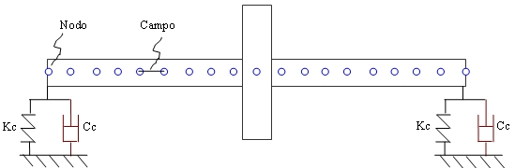

Figura 1: Discretización en nodos y campos
El equipo a modelar es un banco educativo ubicado en el Laboratorio de Dinámica de Máquinas de la Universidad. En este laboratorio se realizan las experiencias prácticas relacionadas con el proyecto y la asignatura.
La figura 2 muestra el banco educativo utilizado para la construcción y validación del modelo. El montaje consta de un disco perforado que se adjunta a través de prisioneros sobre un eje de acero. Dicho eje se soporta a través de dos bujes de bronce fosforado con lubricación seca, los cuales estan colocados sobre pedestales de acero a través de unos sellos de elastómero que son los que les dan las características de rigidez y amortiguación. El eje se encuentra a su vez acoplado a un motor de velocidad variable de 1/10 Hp de potencia. El alumno debe realizar las mediciones geométricas del rotor, ubicación de los soportes y debe investigar las propiedades físicas de los materiales existentes en el eje y el rotor. Esta actividad es de vital impotancia para la elaboración del modelo matemático, ya que se suministra la información para obtener las diferentes matrices de la ecuación 1.

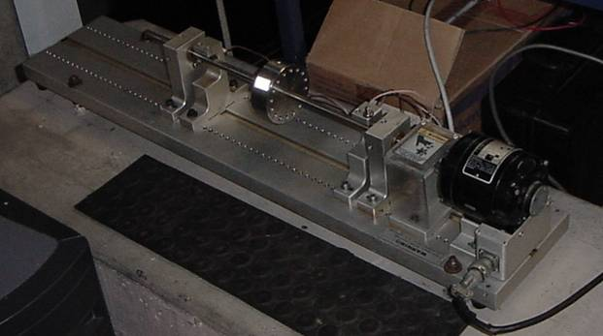
Bancada
Pedestal y cojinete
Disco Perforado
Sensores de proximidad

Figura 2: Banco de Pruebas educativo (Rotorkit)
El alumno debe realizar un montaje experimental que le permite obtener los valores de rigidez y amortiguación de los soportes, el profesor le facilita herramientas y le orienta en cuanto a las ideas que se presenten. La figura 3 a) muestra un montaje experimental desarrollado por un grupo de estudiantes del trimestre septiembre-diciembre de 2006. El montaje consta de un eje de acero soportado por el cojinete de bronce. A su vez el eje está vinculado a una polea a través de un cable de acero. Dicha polea está instalada sobre un dinamómetro fijo a tierra, a través de un tornillo ajustable. Sobre el pedestal del buje se coloca un sensor de proximidad para registrar las variaciones en la posición del eje. Para obtener el valor de la rigidez transversal del soporte se utilizó el tornillo ajustable el cual generó una carga constante sobre el eje que a su vez comprimió el elastómero que se encuentra entre el buje de bronce y el pedestal. Se utilizó el dinamómetro para conocer la carga aplicada y el sensor de proximidad para registrar la posición inicial. La figura 3 b) muestra el gráfico obtenido para la medición de un cojinete. La pendiente de la recta muestra el valor de la rigidez del soporte obtenida de un ajuste por mínimos cuadrados. Por otro lado se asigna al alumno investigar el coeficiente de amortiguación de las propiedades mecánicas del elastómero.

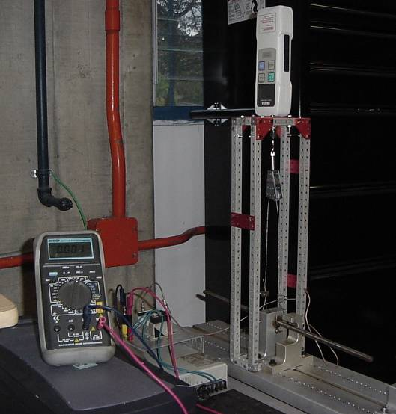
Dinamómetro
Polea y tornillo ajustable
Cable
Pedestal y cojinete
Sensor de Proximidad
a) b)
Figura 3: a) Montaje para la medición de rigidez de los cojinetes. b) Grafica rigidez del cojinete
El educando desarrolla un código computacional para obtener una solución aproximada de la ecuación 1. El laboratorio dispone de las licencias de los softwares de cálculos y análisis matemático, los cuales se le facilitan al estudiante. El programa que desarrollaran los estudiantes debe determinar, inicialmente, las frecuencias naturales y los modos de vibración del rotor estudiado sin considerar los soportes. Luego debe determinar la respuesta forzada a un desbalance conocido.
Para la obtención de las frecuencias naturales del eje lo que se hace es resolver la respuesta homogénea de la ecuación 1. Para este caso se construye el modelo del rotor estático sin incluir los cojinetes, lo que se reduce a resolver el problema clásico de autovalores.
Una vez conocidas las frecuencias naturales, se obtienen los autovectores del sistema y los modos de vibración del conjunto. Es importante destacar que la complejidad numérica está directamente relacionada al número de nodos considerados en la discretización del rotor.
  - Montaje Experimental y validación del modelo libre-libre
El alumno debe realizar un montaje que permita obtener, experimentalmente, las frecuencias naturales del montaje eje – disco. La figura 4 muestra la configuración utlizada por un grupo de estudiantes. El conjunto eje – disco está suspendido a través de bandas elásticas en sus extremos. La instrumentación utilizada consta de dos acelerómetros modales, un martillo de impactos y un analizador de espectro. Con la respuesta al impacto medida con los acelerómetros se obtienen las frecuencias naturales. Luego se debe discretizar el eje para obtener los modos de vibración. Despues se debe colocar un acelerómetro en un nodo de referencia y colocar el segundo acelerómetro en cualquier nodo. Se mide la relación de las amplitudes de las respuestas al impacto de los acelerómetros en las frecuencias de interés. Se debe repetir la operación colocando el segundo acelerómetro en cada uno de los nodos siempre dejando fijo el acelerómetro de referencia. El modo de vibración se obtiene al graficar la relación de amplitudes descrita versus la posición de los nodos a lo largo del eje (ver figura 5).

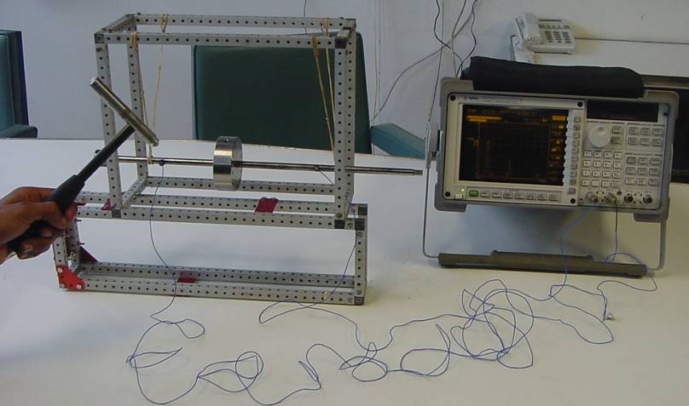
Martillo de impactos
Conjunto
eje – disco
Bandas elásticas
Analizador de espectros
Acelerómetro

Figura 4: Montaje para la medición de frecuencias naturales y modos de vibración
La validación o sintonización del modelo es la actividad más importante del modelaje ya que el estudiante debe analizar qué parámetros deben ser modificados o simplemente excluidos en el modelo. Él debe analizar como afecta la inercia y rigidez del rotor, los cambios de sección, los ajustes prensados, los materiales, la geometría de los ejes, entre otros en la dinamica del rotor.
La tabla 1 muestra resultados medidos experimentalmente y los calculados por un grupo de estudiantes para las dos primeras frecuencias naturales del montaje de la figura 4. Note que los errores fueron inferiores al 2%. La figura 5 muestran una comparación de los modos de vibración para las dos primeras frecuencia naturales.

  - Montaje Experimental y validación del modelo forzado
En el análisis al desbalance se debe considerar los efectos giroscópicos, incluir los cojinetes y refinar el modelo. Para las mediciones los estudiantes utilizan nuevamente sensores de proximidad, se conectan a una tarjeta de adquisición de datos. Luego a través de un software desarrollado en el Laboratorio de Dinámica de Máquinas llamado Waterfall-USB, se obtiene la respuesta experimental al desbalance en amplitud de vibración y fase a través del gráfico conocido como Diagrama de Bode.

Tabla 1: Frecuencias naturales experimentales y teóricas Libre – Libre
 | ω₁ (hz) | ω₂ (hz)
Modelo | 171 | 506
Experimental | 172 | 512
Error (%) | 0,58 | 1,17

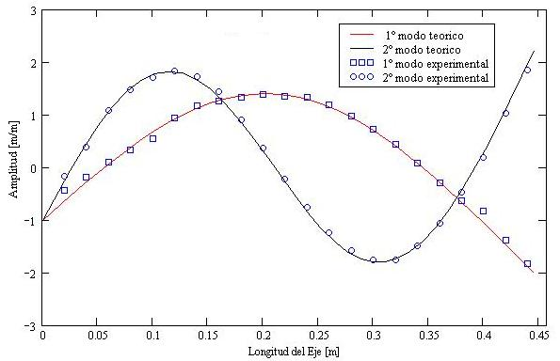

Figura 5: Comparación teórico – experimental modos de vibración

La respuesta al desbalance es calculada por los estudiantes al desarrollar matemáticamente la ecuación 1. La ecuación 2 muestra la solución encontrada.
$\overline{U}(ω)={\left(−ω^{2}⋅\overline{\overline{M}}+i⋅ω⋅\left(\overline{\overline{\text{Cc}}}+\overline{\overline{\text{Gr}}}\right)+\left(\overline{\overline{\text{Kr}}}+\overline{\overline{\text{Kc}}}\right)\right)}^{−1}⋅\overline{F}(ω)$ (2)
La figura 6 muestra la comparación del modelo numerico y las mediciones experimentales de la respuesta al desbalance. La primera frecuencia crítica es 3204 RPM (53,40 Hz) y 3155 RPM (52,6 Hz) para el caso experimental y teórica, respectivamente, lo que arroja un error del 1,5%. En el diagrama de bode las amplitudes máximas fueron de 0,29 mm y 0,28 mm. La diferencia en el gráfico de fase se debe a que el banco de prueba presenta holgura, fricción, desalineacion y otras condiciones que el modelo teórico estudiado no considera.
Es de esperar que los resultados obtenidos numéricos y experimentales fuesen similares. Al finalizar lo estudiantes forman grupos de trabajo y entregan un reporte escribiendo las experiencias, resultados, análisis de resultados, conclusiones, y el código computacional del sofware desarrollado.

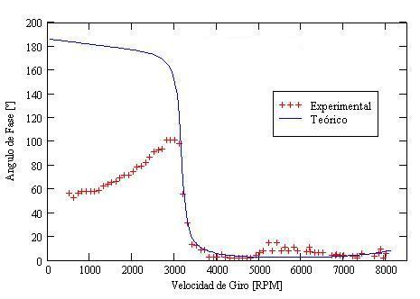
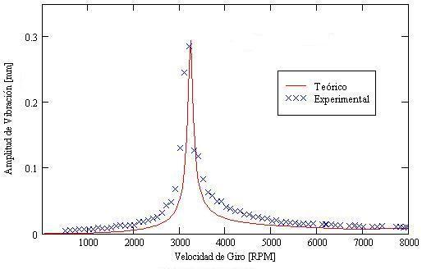

a) b)
Figura 6: a) Gráfico de fase de la respuesta al desbalance, experimental y teórico. b) Gráfico de amplitud de la respuesta al desbalance, experimental y teórico.
- Medición y Análisis de Vibraciones
La asignatura medición y análisis de vibraciones tiene por objetivo proveer al estudiante las herramientas prácticas necesarias para el diagnóstico avanzado de problemas dinámicos y condiciones de operación en sistemas vibratorios. Se persigue dotar al estudiante con criterios fundamentales para el análisis experimental o en campo del comportamiento dinámico de máquinas y estructuras. Mediante el estudio de los principios de operación, combinado con su aplicación en el laboratorio, el estudiante se familiariza con los instrumentos y procedimientos de medición y análisis de vibraciones. Al cursar esta asignatura el estudiante sera capaz de: seleccionar y operar la instrumentación adecuada a sus necesidades, analizar sus mediciones, identificar posibles causas de fallas típicas, proponer y llevar a cabo posibles soluciones a las fallas detectadas, caracterizar experimentalmente sistemas dinámicos para obtener modelos matemáticos confiables que permitan estudiar posibles modificaciones y verificar conformidad del diseño.
Una de las actividades realizadas por el estudiante es un proyecto para la identificación experimental de coeficientes dinámicos en sistemas de múltiples grados de libertad. Siendo una herramienta para generar eficazmente modelos confiables para el análisis dinámico de estructuras o máquinas (Figura 7). Trabajando en el dominio de la frecuencia y haciendo un ajuste matricial por mínimos cuadrados los estudiantes determinan las matrices de masa, rigidez y amortiguacion experimentales.
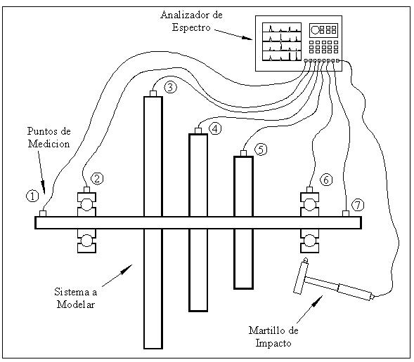

Figura 7: Sistema de N grados de libertad

  - Modelaje matemático para la identificación de parametros por mínimos cuadrados
La ecuación matricial que gobierna el sistema se puede escribir de la siguiente manera:
$\overline{\overline{M}}⋅\overline{\overset{¨}{U}}+\overline{\overline{C}}⋅\overline{\overset{˙}{U}}+\overline{\overline{K}}⋅\overline{U}=\overline{F}$ (3)
En este proyecto el estudiante debe identificar experimentalmente las matrices de masa, rigidez y amortiguación de tamaño NxN. El primer paso es determinar la función de transferencia, para ello la ecuación 3 se reescribe:
$\overline{U}(ω)={\left(−ω^{2}⋅\overline{\overline{M}}+i⋅ω⋅\overline{\overline{C}}+\overline{\overline{K}}\right)}^{−1}⋅\overline{F}(ω)$ (4)
Se define la función de transferencia como:
$\overline{\overline{H}}=−ω^{2}⋅\overline{\overline{M}}+i⋅ω⋅\overline{\overline{C}}+\overline{\overline{K}}$ (5)
En la ecuación 4 se observa que teniendo la respuesta de un sistema y la excitación que la genera, fácilmente se puede determinar la función de transferencia. Para poner en práctica estos conocimientos adquiridos en el aula el estudiante realiza un montaje experimental, selecciona la instrumentación para adquirir los datos y luego analiza las mediciones.
Para ello el estudiante debe hacer un arreglo matricial en el domino de la frecuencia y separa la función de transferencia como:
$\left[\begin{matrix}\text{Re}(\overline{\overline{H}}) \\ \text{Im}(\overline{\overline{H}})\end{matrix}\right]=\left[\begin{matrix}−ω^{2}⋅\overline{\overline{I}} & \overline{\overline{0}} & \overline{\overline{I}} \\ \overline{\overline{0}} & ω⋅\overline{\overline{I}} & \overline{\overline{0}}\end{matrix}\right]⋅\left[\begin{matrix}\bar{\bar{M}} \\ \overline{\overline{C}} \\ \overline{\overline{K}}\end{matrix}\right]$ (6)
Así calculando la seudo-inversa de la ecuación 6 se obtienen los parametros característicos del sistema ajustados por mínimos cuadrados (Díaz y San Andrés, 1999).
$\left[\begin{matrix}\bar{\bar{M}} \\ \overline{\overline{C}} \\ \overline{\overline{K}}\end{matrix}\right]=\left({\left({\left({\overline{\overline{Ω}}}^{⊗}\right)}^{T}⋅{\overline{\overline{Ω}}}^{⊗}\right)}^{−1}⋅{\overline{\overline{Ω}}}^{⊗}\right)⋅\left[\begin{matrix}\text{Re}(\overline{\overline{H}}) \\ \text{Im}(\overline{\overline{H}})\end{matrix}\right]$ (7)
  - montaje experimenta para la identificación de parametros
En el laboratorio el alumno realiza un montaje de N grados de libertad. Figura 8 muestra un arreglo la cual consta de una barra rectangular articulada en los extremos con dos masa empotrada a la barra en voladizo. Se colocan acelerometros en cada grado de libertad para medir las respuestas del sistema.

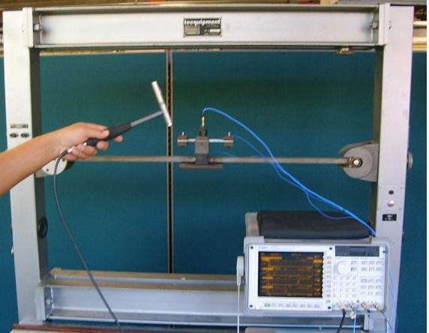

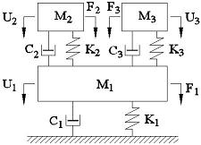
Martillo de impactos
Acelerómetros

Analizador de espectro

Barra articulada
Modelo experimental

a) b)
Figure 8: a) Banco de prueba b) Modelo mecánico
La excitación se mide con un martillo de impacto. Los datos son adquiridos con un analizador de espectro, el cual debe ser configurado por el estudiante para garantizar la correcta adquisición. Los valores se arreglan adecuadamente en una matriz para obtener la función de transferencia. Los estudiantes analizan la función de transferencia en un código desarrollado por ellos, para así obtener los parámetros del sistema mecánico estudiado.
A continuación se muestran las gráficas obtenidos por un grupo de estudiantes del montaje anterior.

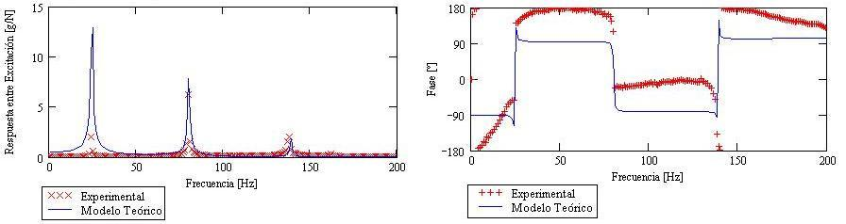
a) b)
Figura 9: a) Gráfico de amplitud de la respuesta entre excitación vs. Frecuencia b) Gráfico de fase de la respuesta entre excitación vs. Frecuencia.

Los resultados de los parámetros determinados teóricamente con la función de transferencia identifiacada experimentalmente.
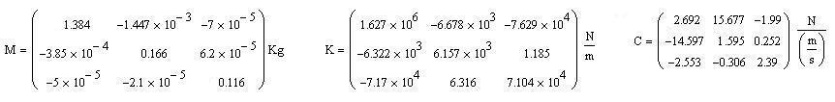
En la matriz de masa los valores fuera de la diagonal se pueden despreciar. Dando como resultado a una matriz diagonal. Se puede observar en la figura 9 que las matrices son una buena aproximación para predecir la respuesta del sistema.
El estudiante en esta metodología pone en práctica las diferentes herramientas enseñadas en el aula como lo son el manejo de matrices, la adquisición de datos, manejo de instrumentación, elaboración de un programa para el cálculo y análisis en la identificación experimental de coeficientes dinámicos en sistemas de múltiples grados de libertad.
- Conclusiones
Se diseñó una metodología, basada en la filosofía aprender haciendo, para la enseñanza de vibraciones mecánicas aplicadas a través de dos asignaturas teórico- prácticas.
Al enfrentar al estudiante a problemas prácticos, adquiere habilidad para el manejo de las limitaciones del modelado de sistemas mecánicos, en especial equipos rotativos. A su vez desarrolla habilidades de programación debido a la complejidad numérica de los métodos descritos.
Las actividades prácticas que forman parte de la filosofía aprender haciendo permiten al estudiante fijar los conocimientos adquiridos en clase, de forma efectiva y agradable. El alumno disfruta de las actividades experimentales y comparte de manera diferente con los compañeros de clase, adquiriendo habilidades de trabajo en equipo, aprende sobre el manejo y uso de los instrumentos necesarios para realizar el estudio de una turbomáquina.
El conocimiento adquirido en el área de vibraciones aplicadas proporciona a los futuros ingenieros una base sólida que les permite incorporarse de manera efectiva al mercado laboral en las áreas de docencia, investigación o industria.
La formación de ingenieros en el área de vibraciones aplicadas contribuye directamente con el desarrollo sustentable de la región, ya que permite al sector industrial apoyarse en profesionales capaces de manejar situaciones complejas en el área. Además genera la posibilidad de desarrollar alianzas estratégicas entre los sectores de investigación e industrial, lo que produce el desarrollo de nuevas tecnologías al resolver problemas industriales de alto nivel.
- Referencias

Diaz, S., and L. San Andrés. (1999) "A Method for Identification of Bearing Force Coefficients and its Application to a Squeeze Film Damper with a Bubbly Lubricant," STLE Preprint # 99-AM-5, presented at STLE Annual Meeting, Nevada. Peer Refereed Congress (based on full paper).
Fredrich, F. (1992). Handbook of Rotordynamics, MacGraw-Hill, United States of America.
Huang, F. (2004). “Currculum reform in contemporary China: seven goals and six strategies”. Journal of curriculum Studies, Vol. 34, No. 2, pp 139-148.
Koh, S. (2004). Teaching Philosophy and Interests, http://www.seas.upenn.edu/~skkoh.(07/26/06)
McMaster University 2001. “Problem-Based Learning”, http://www.chemeng.mcmaster.ca/pbl/pbl.htm(02/25/07)
Moreno, N., Pieretti, P., Guzman, V., y Díaz, S. (2004). “A Student Driven Multidiciplinary Konwedge Integration Teaching Program”, Proceding of International Conference on Engineering Education, Gainesville, Florida, pp 1-6.
Short, E. (2002). “Knowledge and the educative functions of a University designing the curriculum of higher education ”, Journal of curriculum studies. Vol. 34, Nº2, pp 139-148.
Torres, J., Rodríguez, G. y Díaz, S. (2006). “Caracterización de un banco de prueba para la enseñanza de vibraciones mecánicas”. Procedente del VI congreso nacional de ingeniería mecánica, Universidad de Los Andes, Mérida, Venezuela, pp 1-8
Vance, J. (1988). Rotordynamics of turbomachinery, Jhon Wiley & Sons, United States of America.

Autorización y Renuncia
Los autores authorizan a LACCEI para publicar el escrito en los procedimientos de la conferencia. LACCEI o los editors no son responsables ni por el contenido ni por las implicaciones de lo que esta expresado en el escrito

Authorization and Disclaimer
Authors authorize LACCEI to publish the paper in the conference proceedings. Neither LACCEI nor the editors are responsible either for the content or for the implications of what is expressed in the paper.

